İSTİKLAL İLKÖĞRETİM OKULU 2008-2009
2.DÖNEM FEN VE TEKNOLOJİ 1. YAZILI SORULARI

ADI SOYADI: SINIF: NO:

- Aşağıda verilen tanımları doğru ya da yanlış olarak D.Aşağıda verilen soruları şekillere göre cevaplayın.
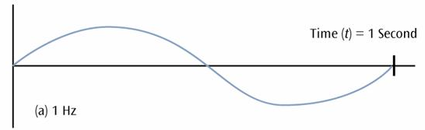
İşaretleyiniz.(10p)
1. ( )Mayoz bölünme sonucu 2 yeni hücre oluşur. 1.
2. ( ) Adenin organik bazının karşısına her zaman Guanin
organik bazı gelir.
3.( ) Sıvıların basıncı bulunduğu kabın şekline bağlıdır.
4.( ) Basıncın birimi Newton’dur.
5. ( ) Panama kanalı Archimedes prensibine göre yapılmış
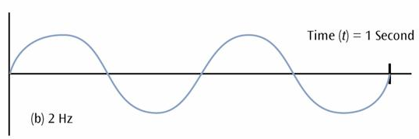
bir ulaşım yoludur.
6.( ) Periyodik sistemde elementler kütle numaralarına göre 2.
sıralanmıştır.
7.( ) Elektron ortaklaşması ile kurulan kimyasal bağ çeşidi
iyonik bağdır.
8.( ) Ses boşlukta yayılma özelliği göstermez.
9.( ) Ses ışıktan daha hızlıdır.
10.( ) Sıcaklık bir enerji türüdür.
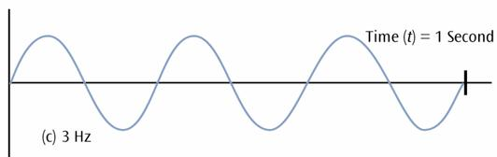
B.Aşağıda verilen boşlukları doldurunuz.(20p) 3.

- Isı ölçen alete…………………………….denir.
2.Müzik aletlerinden belirli frekanslarda çıkan farklı ses
lere………………denir.
3.Bir maddenin 1gramın sıcaklığını 1C arttırmak için
gerekli olan ısı miktarına…………………..denir.
4.Günümüzde en çok kullanılan termometre çeşidi a) ses dalgalarının frekanslarını sıralayıp hangisin sesinin
………………………………..termometresidir. Bu uzaktan daha iyi duyulduğunu söyleyiniz?(5p)
termometre suyun donma noktasını……………..,
kaynama noktasını ise……………değerinde alır.
5.Hızla akan suyun enerjisiyle elektrik üreten santrallere
…………………………………………denir.
6.Doğada kararlı halde bulunup kimyasal bağ yapmayan
elementlere……………………………..denir. b) bir karga ve serçenin sesi karşılaştırıldığında yukarıda
7.Asit ve bazlar kimyasal tepkimeye girerse, oluşan ki ses dalgalarından hangisi kargaya ait olabilir?(5p)
ürünler…………………….ve …………………olur.
8.Yanma tepkimeleri metallerin…………………ile
tepkimeye girmesiyle oluşan kimyasal tepkimelerdir.

C.Aşağıde verilen tanımlardan doğru olanı yuvarlak E. Aşağıdaki pH grafiğine bakarak kan ,saf su ve
sirkenin bulunduğu aralığı söyleyiniz(5p) İçine alınız.(10p)
1.Periyodik cetvelde yukardan aşağıya inildikçe
0
7
14
Nötr
Bazlık art ar
Asitlik artar
atom numarası artar/azalır.
2.Periyodik cetvelde yukardan aşağıya inildikçe
metal özellik artar/azalır.
3.Periyodik cetvelde soldan sağa gidildikçe
ametal özellik artar/azalır.
4. Periyodik cetvelde soldan sağa gidildikçe Sirke:
atom numarası artar/azalır. Kan:
5. Periyodik cetvelde yatay satırlara Saf su:
periyot/grup denir.

- Aşağıda verilen şekiller özdeş maddelerden yapılmış I. ₁₆X ve ₅Y atomları için aşağıda boş bırakılan
tır. Buna göre yere uyguladıkları basınçları sıralayın. Yerleri Doldurunuz.(10p)

(5p) a)………………………atomu metaldir.
b)………………………..atomu ametaldir.
c)aralarıda oluşan bağ çeşidi ………...
……………dir.
d)……………..atomunun iyon yükü -2 dir.
e)………………atomunun iyon yükü +3 tür.

G. J. Aşağıda verilen kimyasal tepkimeleri
Denkleştiriniz.(5p)
1. H₂O H₂ + O₂

2. C₂H₂ + O₂ CO₂ + O₂

3. KCl + O₂ KCl O₃

Yukarıda sıvı içinde bulunan 3 cismin yoğunlukla 4. Na + Cl_{2 NaCl}
Rını sıralayınız.(5p)
5. Mg + O₂ MgO

K. Maddeler arası ısı akışını etkileyen etmen-
H. Aşağıda formülleri verilen kimyasal leri sınıfta yaptığımın etkinlikten yola çıka-
maddelerin sistematik adlarını yazın?(5p) rak kısaca açıklayınız(5p)
HCl :
NH_{3 :}
NaOH :
NaCI :
H₂SO_{4 :}
İ. Bir dağ yamacından bağıran çocuk, sesinin yankısını
6saniye sonra duymaktadır. Sesin havada yayılma hızı 340m/s olduğuna göre;
çocuk dağdan kaç metre uzaktadır?(10p)
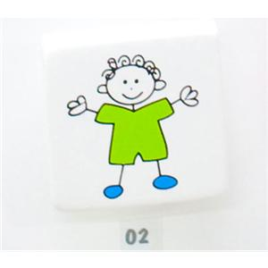
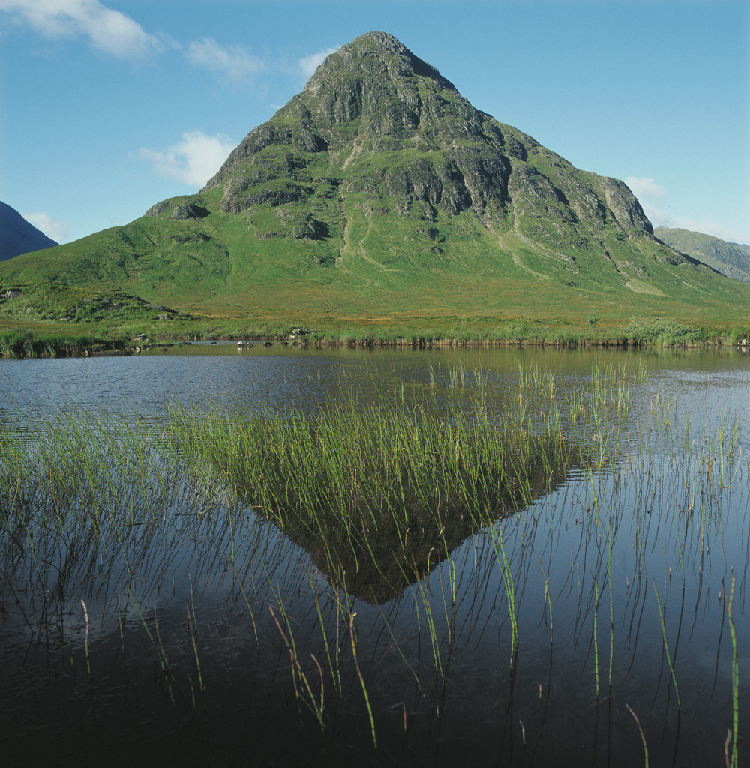

BAŞARILAR…
EBRU TOPUZ

